FELICITACIONES CAPITANES 2017!!!!!!!

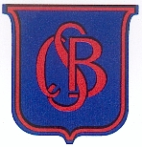
CAPITANES de COLEGIO
AGOSTINA DIEZ CALVO AGUSTIN GAMARNIK

VICE CAPITANES de COLEGIO

AGUSTINA MENDIGUREN DUNCAN MC CLYMONT

